QUE DESEA PARAMETRIZAR?

se requiere parametrizar un concepto llamado prima de antigüedad, Se le paga tanto a empleados Públicos como Oficiales en cada periodo de pago mirando la fecha de Ingreso en el maestro de empleado, se calcula basado en una tabla de antigüedad la cual es distinta entre los Oficiales y los Públicos.
FORMULA DE LIQUIDACION

FÓRMULA DE LIQUIDACIÓN: HISTORIA SALARIAL x %(Tabla de Porcentaje de Reconocimiento) / 30 x Numero de días trabajados.
CUANDO SE VE AFECTADO O NO SE PAGA

Este concepto se ve afectado por las incapacidades, Licencias no remuneradas y sanciones ya que
se pagara por el tiempo realmente trabajado en el periodo:
La tabla de porcentaje de reconocimiento que aplica es, dicha tabla se debe calcular con la Fecha de ingreso de el empleado.
AÑOS DE ANTIGÜEDAD | PORCENTAJE DE RECONOCIMIENTO
MAS DE 4 AÑOS Y HASTA 9 AÑOS | 3%
MAS DE 9 AÑOS Y HASTA 14 AÑOS | 5%
MAS DE 14 AÑOS | 7%

Para parametrizar este concepto se hace lo siguiente:

VARIABLES PARA CONCEPTO PRIMA DE ANTIGUEDAD
Consultar Variables Por Concepto
Nombre de Variable | Descripción | Relacion | Argumento | Tipo de Variable | Dato | Concepto
AgrupPaga | Agrupacion para proporcion de pago | AG | AG | Alfanumerica | 1 | 47
BusCarTag | Buscar tabla | No | No | Alfanumerica | T | 47
Debug | Visualizar debug | No | No | Numerica | 0 | 47
Ldf:AgrupPaga | Agrupacion para proporcion de pago | AG | AG | Alfanumerica | 1 | 47
Ldf:BusCarTag | Buscar tabla | No | No | Alfanumerica | T | 47
Ldf:Debug | Visualizar debug | No | No | Numerica | 0 | 47
Ldf:Liq:CnsDNom | Consecutivo de distribución | No | No | Alfanumerica | S | 47
Ldf:PagFechCumpl | Fecha cumplimiento | No | No | Alfanumerica | T | 47
Ldf:PorFIngreso | Por fecha Ingreso | No | No | Alfanumerica | S | 47
Ldf:TablaAntg | TABLA ANTIGUEDAD OFICIAL | DV | OF | Alfanumerica | PO | 47
Ldf:TablaAntg | TABLA ANTIGUEDAD DE PUB | DV | OP | Alfanumerica | PA | 47
Ldf:TablaAntg | TABLA ANTIGUEDAD OFICIAL | DV | PO | Alfanumerica | PO | 47
Ldf:TablaAntg | TABLA ANTIGUEDAD PUBLICO | DV | PU | Alfanumerica | PA | 47
Ldf:Tipo_Sal | No realice Salario promedio | No | No | Alfanumerica | H | 47
Ldf:TipPorc | Proporcion a una agrupacion de sueldo | No | No | Alfanumerica | H | 47
Liq:CnsDNom | Consecutivo de distribución | No | No | Alfanumerica | S | 47
PorFIngreso | Por fecha Ingreso | No | No | Alfanumerica | S | 47
TablaAntg | TABLA ANTIGUEDAD OFICIAL | DV | OF | Alfanumerica | PO | 47
TablaAntg | TABLA ANTIGUEDAD DE PUB | DV | OP | Alfanumerica | PA | 47
TablaAntg | TABLA ANTIGUEDAD OFICIAL | DV | PO | Alfanumerica | PO | 47
TablaAntg | TABLA ANTIGUEDAD PUBLICO | DV | PU | Alfanumerica | PA | 47
Tipo_Sal | No realice Salario promedio | No | No | Alfanumerica | H | 47
TipPorc | Proporcion a una agrupacion de sueldo | No | No | Alfanumerica | H | 47

TABLAS DE ANTIGÜEDAD PARA EMPLEADOS PUBLICOS

Se crean las siguientes tablas de antigüedad en el sistema una para los empleados Públicos y otra para los oficiales así:
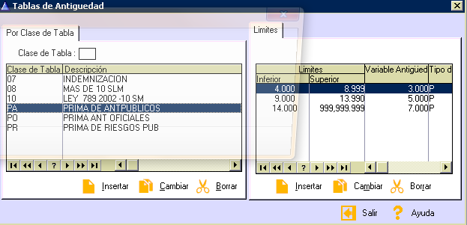
TABLAS DE ANTIGÜEDAD PARA EMPLEADOS OFICIALES

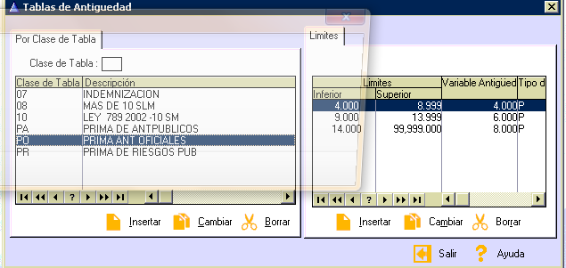

POLITICAS PARA PERIODICA Y LIQUIDACION DEFINITIVA

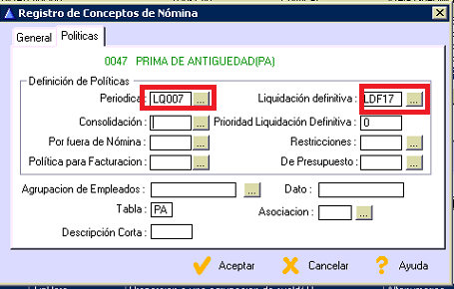
Este mismo concepto se crea en especia y se crea con las siguientes variables

VARIABLES PARA CONCEPTO PRIMA DE ANTIGÜEDAD EN ESPECIE
Consultar Variables Por Concepto
Nombre de Variable | Descripción | Relacion | Argumento | Tipo de Variable | Dato | Concepto
BusCarTag | Buscar tabla | No | No | Alfanumerica | T | PAME
Debug | Visualizar debug | No | No | Numerica | 0 | PAME
Especie | Concpeto en Especie | No | No | Alfanumerica | B | PAME
Ldf:BusCarTag | Buscar tabla | No | No | Alfanumerica | T | PAME
Ldf:Debug | Visualizar debug | No | No | Numerica | 0 | PAME
Ldf:Especie | Concpeto en Especie | No | No | Alfanumerica | B | PAME
Ldf:Liq:CnsDNom | Consecutivo de distribución | No | No | Alfanumerica | S | PAME
Ldf:PagFechCumpl | Paga fecha cumplimiento | No | No | Alfanumerica | T | PAME
Ldf:PorFIngreso | Por fecha de ingresoo | No | No | Alfanumerica | S | PAME
Ldf:TablaAntg | TABLA ANTIGUEDAD OFICIAL | DV | OF | Alfanumerica | PO | PAME
Ldf:TablaAntg | TABLA ANTIGUEDAD DE PUB | DV | OP | Alfanumerica | PA | PAME
Ldf:TablaAntg | TABLA ANTIGUEDAD OFICIAL | DV | PO | Alfanumerica | PO | PAME
Ldf:TablaAntg | TABLA ANTIGUEDAD PUBLICO | DV | PU | Alfanumerica | PA | PAME
Ldf:Tipo_Sal | No realice Salario promedio | No | No | Alfanumerica | H | PAME
Ldf:TipPorc | Calculo mes | No | No | Alfanumerica | M | PAME
Liq:CnsDNom | Consecutivo de distribución | No | No | Alfanumerica | S | PAME
PorFIngreso | Por fecha de ingresoo | No | No | Alfanumerica | S | PAME
TablaAntg | TABLA ANTIGUEDAD OFICIAL | DV | OF | Alfanumerica | PO | PAME
TablaAntg | TABLA ANTIGUEDAD DE PUB | DV | OP | Alfanumerica | PA | PAME
TablaAntg | TABLA ANTIGUEDAD OFICIAL | DV | PO | Alfanumerica | PO | PAME
TablaAntg | TABLA ANTIGUEDAD PUBLICO | DV | PU | Alfanumerica | PA | PAME
Tipo_Sal | No realice Salario promedio | No | No | Alfanumerica | H | PAME
TipPorc | Calculo mes | No | No | Alfanumerica | M | PAME

POLITICAS PARA PERIODICA Y LIQUIDACION DEFINITIVA EN ESPECIE

